2025年度

中共阿坝州壤塘县委员会组织部
部门决算

目录
公开时间： 2026年10月26日
第一部分 部门概况 1
一、部门职责 1
二、机构设置 1
第二部分 2025年度部门决算情况说明 2
一、收入支出决算总体情况说明 2
二、收入决算情况说明 3
三、支出决算情况说明 3
四、财政拨款收入支出决算总体情况说明 4
五、一般公共预算财政拨款支出决算情况说明 5
六、一般公共预算财政拨款基本支出决算情况说明 8
七、“三公”经费财政拨款支出决算情况说明 9
八、政府性基金预算支出决算情况说明 11
九、 国有资本经营预算支出决算情况说明 11
十、其他重要事项的情况说明 11
第四部分 附件 16
第五部分 附表 41
一、收入支出决算总表 41
二、收入决算表 41
三、支出决算表 41
四、财政拨款收入支出决算总表 41
五、财政拨款支出决算明细表 41
六、一般公共预算财政拨款支出决算表 41
七、一般公共预算财政拨款支出决算明细表 41
八、一般公共预算财政拨款基本支出决算表 41
九、一般公共预算财政拨款项目支出决算表 41
十、一般公共预算财政拨款“三公”经费支出决算表 41
十一、政府性基金预算财政拨款收入支出决算表 41
十二、政府性基金预算财政拨款“三公”经费支出决算表 41
十三、国有资本经营预算财政拨款收入支出决算表 41
十四、国有资本经营预算财政拨款支出决算表 41

第一部分 部门概况

一、部门职责

负责全县各级党组织建设；负责全县的干部管理工作；负责全县公务员工作；负责全县人才工作的宏观指导、组织协调和督促检查；负责全县干部教育培训工作的宏观指导、政策规划、组织协调和督促检查；负责全县干部监督工作的宏观指导和综合协调、制定和落实干部监督工作制度；负责全县老干部工作；承担县委党建领导小组、县委人才工作领导小组日常工作；承办州委、县委组织部交办的其他工作事项。二、机构设置
中共阿坝州壤塘县委组织部下属二级预算单位2个，其中行政单位1个，其他事业单位1个。
纳入中共阿坝州壤塘县委组织部2025年度部门决算编制范围的二级预算单位包括：
- 中共阿坝州壤塘县委组织部
- 中共阿坝州壤塘县委组织部干部档案管理中心

第二部分 2025年度部门决算情况说明

一、收入支出决算总体情况说明
2025年度收入为1711.34万元。与上年度相比，收入、总计减少179.13万元，下降10.47%。主要变动原因是项目减少，所以收入减少。
2025年度支出为1686.22万元。与上年度相比，收入、总计减少189.24万元，下降11.22%。主要变动原因是项目减少，所以支出减少。

（图1：收、支决算总计变动情况图）（柱状图）

二、收入决算情况说明
2025年度本年收入合计1711.34万元，其中：一般公共预算财政拨款收入1682.85万元，占98.34%；其他收入28.49万元，占1.66%。

（图2：收入决算结构图）（饼状图）

三、支出决算情况说明
2025年度本年支出合计1686.22万元，其中：基本支出823.57万元，占48.84%；项目支出862.65万元，占51.16%；

（图3：支出决算结构图）（饼状图）

四、财政拨款收入支出决算总体情况说明
2025年度财政拨款收入、支出总计均为1682.85万元。与上年度相比，财政拨款收入、支出总计各减少192.61万元，下降11.45%。主要变动原因是项目减少。

（图4：财政拨款收、支决算总计变动情况）（柱状图）

五、一般公共预算财政拨款支出决算情况说明

（一）一般公共预算财政拨款支出决算总体情况
2025年度一般公共预算财政拨款支出1682.85万元，占本年支出合计的99.80%。与上年度相比，一般公共预算财政拨款支出减少192.61万元，下降11.45%。主要变动原因是项目减少。

（图5：一般公共预算财政拨款支出决算变动情况）（柱状图）

（二）一般公共预算财政拨款支出决算结构情况
2025年度一般公共预算财政拨款支出1682.85万元，主要用于以下方面：一般公共服务支出1454.81万元，占86.45%；社会保障和就业支出101.58万元，占6.04%；卫生健康支出36.39万元，占2.16%；农林水支出39.30万元，占2.34%;住房保障支出50.78万元，占3.01%。

（图6：一般公共预算财政拨款支出决算结构）（饼状图）

（三）一般公共预算财政拨款支出决算具体情况
2025年度一般公共预算支出决算数为1682.85，完成预算100%。其中：
1、一般公共服务支出（类）组织事务（款）行政运行（项）：支出决算为585.67万元，完成预算100%，决算数等于预算数。
2、一般公共服务支出（类）组织事务（款）一般行政管理事务（项）：支出决算为713.19万元，完成预算100%，决算数等于预算数。
3、一般公共服务支出（类）组织事务（款）事业运行（项）：支出决算为49.15万元，完成预算100%，决算数等于预算数。
4、一般公共服务支出（类）组织事务（款）其他组织事务支出（项）：支出决算为106.8万元，完成预算100%，决算数等于预算数。
5、社会保障和就业支出（类）行政事业单位养老支出（款）机关事业单位基本养老保险缴费支出（项）：支出决算为67.66万元，完成预算100%，决算数等于预算数。
6、社会保障和就业支出（类）行政事业单位养老支出（款）机关事业单位职业年金缴费支出（项）：支出决算为33.92万元，完成预算100%，决算数等于预算数。
7、卫生健康支出（类）行政事业单位医疗（款）行政单位医疗（项）：支出决算为26.71万元，完成预算100%，决算数等于预算数。
8、卫生健康支出（类）行政事业单位医疗（款）事业单位医疗（项）：支出决算为2.79万元，完成预算100%，决算数等于预算数。
9、卫生健康支出（类）行政事业单位医疗（款）公务员医疗补助（项）：支出决算为6.44万元，完成预算100%，决算数等于预算数。
10、卫生健康支出（类）行政事业单位医疗（款）其他行政事业单位医疗支出（项）：支出决算为0.45万元，完成预算100%，决算数等于预算数。
11、农林水支出（类）巩固拓展脱贫攻坚成果衔接乡村振兴（款）农村基础设施建设（项）：支出决算为309.39万元，完成预算100%，决算数等于预算数。
12、13、农林水支出（类）巩固拓展脱贫攻坚成果衔接乡村振兴（款）其他巩固拓展脱贫攻坚成果衔接乡村振兴支出（项）：支出决算为34.93万元，完成预算100%，决算数等于预算数。
14、农林水支出（类）农村综合改革（款）对村民委员会和村党支部的补助（项）：支出决算为4.37万元，完成预算100%，决算数等于预算数。
15、住房保障支出（类）住房改革支出（款）住房公积金（项）：支出决算为50.78万元，完成预算100%，决算数等于预算数。

六、一般公共预算财政拨款基本支出决算情况说明
2025年度一般公共预算财政拨款基本支出823.28万元，其中：
人员经费770.16万元，主要包括：基本工资、津贴补贴、奖金、绩效工资、机关事业单位基本养老保险缴费、职业年金缴费、职工基本医疗保险缴费、公务员医疗补助缴费、其他社会保障缴费、住房公积金、生活补助、医疗费补助、奖励金。
公用经费53.41万元，主要包括：办公费、印刷费、手续费、水费、电费、邮电费、差旅费、维修（护）费、公务接待费、公务用车运行维护费、其它商品和服务支出。

七、“三公”经费财政拨款支出决算情况说明

（一）财政拨款“三公”经费支出决算总体情况说明
2025年度财政拨款“三公”经费支出决算为19.21万元，完成预算100%，较上年度减少0.84万元，下降4.19%。决算数与预算数持平。

（二）财政拨款“三公”经费支出决算具体情况说明
2025年度财政拨款“三公”经费支出决算中，因公出国（境）费支出决算0万元，占0%；公务用车购置及运行维护费支出决算18.85万元，占98.13%；公务接待费支出决算0.36万元，占1.87%。具体情况如下：

（图7：财政拨款“三公”经费支出结构）（饼状图）
1、因公出国（境）经费支出0万元，完成预算0%。全年安排因公出国（境）团组0次，出国（境）0人。主要原因是本单位未安排因公出国（境）。
2.公务用车购置及运行维护费支出18.85万元，完成预算100%。公务用车购置及运行维护费支出决算比上年度减少0.55万元，下降2.84%。主要原因是出差、下乡次数减少。
其中：公务用车购置支出0万元。全年按规定更新购置公务用车0辆，其中：轿车0辆、金额0万元，越野车0辆、金额0万元，载客汽车0辆、金额0万元。截至2025年12月31日，单位共有公务用车2辆，其中：轿车0辆、越野车2辆、载客汽车0辆。
公务用车运行维护费支出18.85万元。主要用于组织部公务工作所需的公务用车燃料费、维修费、过路过桥费、保险费等支出。
3.公务接待费支出0.36万元，完成预算100%。公务接待费支出决算比上年度减少0.29万元，下降44.62%。主要原因是接待次数减少。其中：
国内公务接待支出0.36万元，主要用于执行公务的用餐费。国内公务接待3批次，22人次（不包括陪同人员），共计支出0.36万元，具体内容包括：接待读书班老师0.03万元、接待挂职工作考核组0.03万元、北川县工作组0.1万元，州关工委调研组0.19万元。
外事接待支出0万元。外事接待0批次，0人次（不包括陪同人员），共计支出0万元。

八、政府性基金预算支出决算情况说明
2025年度政府性基金预算财政拨款支出0万元，占本年支出合计的0%。
- 国有资本经营预算支出决算情况说明

2025年度国有资本经营预算财政拨款支出0万元，占本年支出合计的0%。

十、其他重要事项的情况说明

（一）机关运行经费支出情况
2025年度，机关运行经费支出53.41万元，比上年度增加3.47万元，增长6.95%（或与上年度决算数持平）。主要原因是当年业务活动增加，机关运行经费增加。

（二）政府采购支出情况
2025年度，政府采购支出总额0万元，其中：政府采购货物支出0万元、政府采购工程支出0万元、政府采购服务支出0万元。授予中小企业合同金额0万元，占政府采购支出总额的0%，其中：授予小微企业合同金额0万元，占政府采购支出总额的0%。

（三）国有资产占有使用情况
截至2025年12月31日，共有车辆2辆，其中：副部（省）级及以上领导用车0辆、主要负责人用车0辆、机要通信用车0辆、应急保障用车0辆、执法执勤用车0辆、特种专业技术用车0辆、离退休干部服务用车0辆、其他用车2辆，其他用车主要是用于日常公务活动。单价100万元（含）以上设备（不含车辆）0台（套）。

（四）预算绩效管理情况
根据预算绩效管理要求，本部门在2025年度，组织对全县村干部意外伤害保险、村组干部学历提升费用等31个项目涉及金额926万元开展了事前绩效评估，对31个项目编制了绩效目标，预算执行过程中，选取15个项目开展绩效监控。
组织对2025年度一般公共预算、政府性基金预算、国有资本经营预算、社会保险基金预算以及资本资产、债券资金等全面开展绩效自评，形成部门预算绩效自评报告等专项预算项目绩效自评报告，其中，部门预算绩效自评得分为87分，绩效自评综述本次部门整体支出绩效自评得分为87分总体表现良好主要问题为预算执行情况不理想；绩效自评报告详见附件。

第三部分名词解释

1、财政拨款收入：指单位从同级财政部门取得的财政预算资金。
2、事业收入：指事业单位开展专业业务活动及辅助活动取得的收入。
3、经营收入：指事业单位在专业业务活动及其辅助活动之外开展非独立核算经营活动取得的收入。
4、其他收入：指单位取得的除上述收入以外的各项收入。主要是援建资金。
5、年初结转和结余：指以前年度尚未完成、结转到本年按有关规定继续使用的资金。
6、年末结转和结余：指单位按有关规定结转到下年或以后年度继续使用的资金。
7、社会保障和就业（类）行政事业单位养老支出（款）机关事业单位基本养老保险缴费支出（项）：指由单位缴纳的基本养老保险费支出。
8、社会保障和就业（类）行政事业单位养老支出（款）机关事业单位职业年金缴费支出（项）：指机关事业单位实施养老保险制度由单位实际缴纳的职业年金。
9、卫生健康（类）行政事业单位医疗（款）行政单位医疗（项）：指反映财政部门安排的行政单位（包括实行公务员管理的事业单位，下同）基本医疗保险缴费经费，未参加医疗保险的行政单位的公费医疗经费，按国家规定享受离退休人员，红军老战士待遇的医疗经费。
10、卫生健康（类）行政事业单位医疗（款）事业单位医疗（项）：指反映财政部门安排的事业单位基本医疗保险缴费经费，未参加医疗保险的事业单位的公费 医疗经费，按国家规定享受离休人员待遇的医疗经费。
11、卫生健康（类）行政事业单位医疗（款）公务员医疗补助（项）：指反映财政部门安排的公务员医疗补助经费。
12、卫生健康（类）行政事业单位医疗（款）其他行政事业单位医疗（项）：指反映除上述项目以外的其他用于行政事业单位医疗方面的支出。
13、农林水支出（类）巩固拓展脱贫攻坚成果衔接乡村振兴（款）其他巩固拓展脱贫攻坚成果衔接乡村振兴（项）：指反映除上述项目以外其他用于巩固拓展脱贫攻坚成果同乡村振兴有效衔接方面的支出。
14、住房保障支出（类）住房改革支出（款）住房公积金（项）：指行政事业单位按工资比例为职工缴纳的住房公积金。
15、基本支出：指为保障机构正常运转、完成日常工作任务而发生的人员支出和公用支出。
16、项目支出：指在基本支出之外为完成特定行政任务和事业发展目标所发生的支出。
17、经营支出：指事业单位在专业业务活动及其辅助活动之外开展非独立核算经营活动发生的支出。
18、“三公”经费：指部门用财政拨款安排的因公出国（境）费、公务用车购置及运行费和公务接待费。其中，因公出国（境）费反映单位公务出国（境）的国际旅费、国外城市间交通费、住宿费、伙食费、培训费、公杂费等支出；公务用车购置及运行费反映单位公务用车车辆购置支出（含车辆购置税）及租用费、燃料费、维修费、过路过桥费、保险费等支出；公务接待费反映单位按规定开支的各类公务接待（含外宾接待）支出。
19、机关运行经费：为保障行政单位（含参照公务员法管理的事业单位）运行用于购买货物和服务的各项资金，包括办公及印刷费、邮电费、差旅费、会议费、福利费、日常维修费、专用材料及一般设备购置费、办公用房水电费、办公用房取暖费、办公用房物业管理费、公务用车运行维护费以及其他费用。

第四部分 附件
附件1

中共壤塘县委组织部

2025年度部门整体支出绩效评价自评报告

一、部门（单位）概况
中共壤塘县委组织部：行政，机构地址：四川省阿坝藏族羌族自治州壤塘县岗木达镇罗吾塘中街51号，单位负责人：吕勇。

（一）机构组成
中共壤塘县委员会组织部为中共壤塘县委工作部门，下设3个股室（办公室、组织科、干部科），所属事业单位4个（县委党员干部远程教育中心、壤塘县都江堰干休所、信息中心、干部档案管理中心）。

（二）机构职能
1.认真贯彻执行党的路线、方针、政策和县委的指示、决议，按照新形势下党的建设组织工作的总体部署和目标任务，调查研究有关党建和干部人事工作方面的新情况、新问题，提出实施党的政治路线、组织路线和干部路线的具体措施，并认真贯彻落实。
2.督促指导全县基层党组织建设工作，特别是农村、机关、企业和新兴领域党的工作，认真贯彻执行党的基层组织工作条例，研究指导基层党组织的设置，党代会的召开，以及县属企事业单位的党建工作；检查督促乡（镇）党委、县级机关各部门党组织、县属企事业党支部贯彻民主集中制，坚持集体领导，健全党内政治生活和党员领导干部坚持过双重组织生活的情况，总结介绍经验，提出改进措施，并向县委作出报告；搞好党员管理和发展党员工作的指导，配合有关部门抓好党员教育和党风廉政建设。
3.认真贯彻执行《党政领导干部选拔任用工作条例》以及党的干部路线和干部政策，坚持党管干部的原则，做好干部的年度、任期和日常考察，做好各级领导班子的人事安排、调整，配备好基层领导班子，按照德才兼备的标准积极培养选拔优秀年轻干部，搞好后备干部队伍建设。
4.有计划、有步骤地开展全县干部培训，做好全县干部培训的指导和综合协调工作，积极完成上级分配的干部培训、调训任务，积极推荐州拔尖人才，管理县管拔尖人才，督促、指导和做好知识分子工作。
5.积极探索和推进党的建设，干部人事制度改革，加强组织人事工作的宏观管理。
6.加强对老干部工作的领导、督促和指导协调，认真做好老干部工作，发挥“五老”在关心下一代的优势作用。
7.负责全县党员和党组织的统计，党费的收缴、管理、使用；负责全县干部统计，管好干部档案和本部门的文书档案。
8.做好党员、干部、群众来信来访的接待工作，做好接转党组织关系、外调介绍信的有关工作。
9.搞好本部的思想、作风、组织和业务建设；认真贯彻执行党的组织路线和干部政策。
10.负责全县干部工作监督职责。
11.完成州委组织部及县委交办的其他任务。

（三）人员概况
中共壤塘县委员会组织部，2025年12月31日在职人数25人，其中：行政编制10人、行政工勤2人、参照公务员法管理事业人员11人、事业管理人员2人。
二、部门财政资金收支情况

（一）部门财政资金收入情况
2025年财政下达中共壤塘县委组织部年初预算收入989.87万元，执行期中追加收入692.98万元，本年度收入合计1682.85万。

（二）部门财政资金支出情况
2025年中共壤塘县委组织部共计预算支出1682.85万元，基本支出823.57万元，项目支出859.28万元。
- 结余分配和结转结余情况

2025年中共壤塘县委组织部年末结转结余45.13万元。
三、部门整体预算绩效管理情况
（一）部门预算总体绩效分析。
1.履职效能（15分，自评得分15分）。我部选取党建工作、干部选育用、人才工作三项核心职能目标开展评价。党建工作全面完成年度组织建设、廉政建设、理论学习等任务；干部选拔任用程序规范、管理有序；人才引育、培养、激励等目标全部达成。三项核心职能目标100% 完成，履职成效显著。一是党建引领强根基，基层治理提质效。严格落实“第一议题”制度，创新“线上+线下”融合学习模式，开展集中学习610次、专题研讨105次，发放辅助读本300余册，县委书记带头讲授党课，累计开展专题党课312次，覆盖党员干部4700余名；组织警示教育144场次，惠及2000余人次。构建“党建+乡村振兴”工作体系，成功申报中央、省委扶持项目5个，统筹整合项目资金750余万元，紧扣“一城三副”城乡融合高质量发展布局，立足特色农牧、文化旅游、清洁能源等优势资源，推动党建与产业发展深度融合、同频共振。深入开展基层党建“提质增效”行动，打造“千里党建走廊”示范带8个村；发展党员140名，建立“领导包联、分级负责”责任机制，常态化开展党员“政治体检”；统筹推进农村、机关、学校、医院、国企等各领域党建工作，实现组织覆盖与工作覆盖无死角。“石榴籽”工程为载体创新构建“4＋11＋7＋N”责任体系，组织2500余名党员干部全覆盖联系9000余户农牧民群众。精准识别388户1971人重点帮扶对象，整合帮扶资金820余万元，制定靶向帮扶措施1818条，推动385户退出重点帮扶序列；培育“四好家庭”180户，有效激发群众内生发展动力。成立县级换届工作专班，全覆盖联合审查53个村（社区）班子、427名村组干部、327名后备力量，调整不适宜后备干部20人，储备“两委”初步人选282人，建立“一月一体检”动态管理机制，茸木达乡顺利完成村党组织试点换届工作。二是干部队伍强建设，干事活力激出来。选人用人导向鲜明，坚持“重实干、重实绩、重基层”选人用人标准，2025年累计调整干部10批288人次，其中提拔重用118人、进一步使用27人。优先从基层一线选拔干部，补配乡镇党政正职8人，推动乡镇间干部交流6人、县直与乡镇干部交流22人。储备优秀年轻干部60余名，构建梯次培养体系。创新差异化考核机制，将429名科级干部分为6个序列实施精准考核，98名乡镇正职和部门“一把手”参与差异化考核，24人评定为优秀等次。严格执行“凡提四必”等制度，畅通“12380四位一体”监督平台，清理护照735本（集中管理711本、注销8本、未集中管理16本），2025年共19人因私出国（境）。开展公职人员违规经商办企业专项整治，收集领导干部正负面信息3条。保障11个乡镇食堂每年补贴不少于8万元，将3个基层机关补贴提高至5万元；常态化组织干部健康体检，2025年选派6名优秀基层干部赴三亚疗休养；严格落实谈心谈话、带薪休假等制度，全力营造拴心留人良好环境。三是人才工作强支撑，保障发展添动能。引才渠道持续拓宽：持续实施“硕博进阿坝”“雪莲花”头雁行动、“格桑花”光明工程等专项引才计划，新招录公务员110人、事业人员73人，引进硕博人才2人，签订定向培养协议4人。选送1名川渝青年人才交流学习，组织143名援助人才与202名本土人才结对帮带，完成帮扶团队轮换交接。编制《2025年干部人才培训实施方案》，投入援建资金210万元，计划培训3000余人次；选派23人赴绵阳挂职锻炼，申报“西部之光访问学者”1名；开展“新农人”试点申报工作，收集领导干部培训需求86条。全覆盖慰问援建干部人才257人次，发放慰问品价值8.5972万元；申报人才发展专项资金300万元，发放艰边补助12.74万元；投入2.15万元装修1间人才公寓，保障东辰教育集团管理团队入住需求。建立农业畜牧人才库97人、旅游人才库192人、高层次人才库198人；组织县处级、乡科级领导干部理论考试2次，88人参与；协助完成30名挂职干部考核，召开科技“组团式”帮扶启动会，22名医疗帮扶干部全部到岗履职。
2.预算管理（25分，自评得分16.3分）。年初预算收入 989.87万元，执行期中追加收入692.98万元，全年预算支出 1682.85万元，其中基本支出823.57万元、项目支出859.28万元，年末结转结余45.13万元。一是预算编制质量：严格按照财政管理要求，结合单位职能职责、年度重点工作统筹编制预算，收支测算贴合实际，项目支出依据充分，预算编制的科学性、完整性、规范性较好，能够有效保障单位履职运转和重点工作开展。因年度工作任务调整产生追加预算，财政拨款预算偏离度约70%存在一定偏离度，编制精准度有待提升。二是单位收入统筹：本年非财政拨款收入28.49万元，年初未计划自有收入，收入均为非财政拨款收入，全额上缴财政代管户。三是支出执行进度：我部全年预算支出1682.85万元，1-6月累计支出1347.63万元，达到序时进度目标的160.16%；1-10 月累计支出1620.93万元，达到序时进度目标的115.58%。上半年、全年关键节点支出进度均快于序时、执行顺畅，无支出预警、无违规支出情况，资金拨付及时、执行平稳有序。四是预算年终结余：年末结转结余45.13万元，结余率9.07%，结余率控制在合理区间，资金使用效率较高。五是严控一般性支出：一般性支出财政拨款年初预算2024年672.79万元，2025年736.47万元，较上年增加63.68万元，一般性支出财政拨款预算执行2024年800.06万元，2025年896.48万元，较上年增加96.42万元，未完成压减目标，未达到加分标准。

3.财务管理（10分，自评得分8分）

我部严格执行国家财经法律法规及内部财务管理制度，健全完善预算管理、收支管理、内控管理等制度体系，构建权责清晰、流程闭环的财务运行机制。科学设置会计、出纳、稽核等财务岗位，严格落实不相容岗位分离制度，岗位职责分工明确、相互制衡、监督到位。资金使用严格遵循预算约束、专款专用原则，规范经费审批、报销审核、资金拨付等全流程管理，严格把控支出合规性，杜绝违规支出、挤占挪用、超标准开支等问题，财政资金使用安全规范。整体财务内控机制健全，经费保障运行平稳，资金使用效益稳步提升。但在资金统筹调度、预算精细化管控、存量资金盘活利用等方面仍存在短板，资金使用精准性和绩效性有待进一步提升。

4.资产管理（9分，自评得分9分）

截至2025年底资产总额432.82万元，在编人数25人，人均资产17.31万元；2024年底资产总额479.29万元，在编人数29人，人均资产16.53万元；人均资产变化率4.72%。2025年固定资产原值508.77万元，无闲置资产。我部严格落实行政事业单位资产管理相关规定，常态化开展资产清查盘点，规范资产配置、登记入账、日常使用、维护处置等环节管理，合理统筹新增资产配置，人均资产规模变化平稳可控；提升在用资产使用频次，资产利用效率持续提高。资产管理整体规范有序、家底清晰，有效防范国有资产流失。

5.采购管理（6分，自评得分5分）

严格落实政府采购法律法规及扶持中小企业相关政策，强化采购全流程规范化管理。在项目采购中严格落实预留份额、价格扣除等政策，优先面向中小企业采购，切实支持中小企业发展，助力优化营商环境，政策落实成效明显。严格对照年度采购计划，规范采购立项、审批、招标、履约验收等流程，压实采购主体责任，有序推进各项采购任务落地，采购执行率达标。采购程序公开透明、流程合规，有效节约财政资金，保障项目实施需求。存在主要问题为部分项目前期谋划不足，采购计划统筹不够精准，个别项目采购周期偏长，采购效率有待提升。

（二）部门预算项目绩效分析。填报以下数据，并根据部门预算绩效评价指标体系“项目绩效”涉及二、三级指标进行逐项绩效分析并评分，依次包括项目决策、项目执行、目标实现等情况。

常年项目绩效分析。该类项目总数0个，涉及预算总金额0万元。

阶段（含一次性）项目绩效分析。该类项目总数31个，涉及预算总金额935.54万元，1-12月预算执行总体进度为84.15%，其中：预算结余率大于10%的项目共计13个。

1.项目决策。我部严格规范项目决策管理，严格履行项目调研、集体研究、可行性论证等决策程序，决策流程合规完整，坚持科学民主决策。围绕单位履职需求、年度重点工作科学设置绩效目标，目标清晰合理、可量化可考核，与部门职能、中长期规划衔接紧密。严格按照财政部门项目库管理要求开展项目储备、筛选及入库工作。

2.项目执行。项目实施过程中，坚持资金拨付与项目实施进度同向匹配，严格按照预算及实施计划推进资金支付，资金执行进度与项目建设进度基本同步。严格规范项目变更调整程序，确需调整的项目均按规定履行报批手续，调整理由充分、程序合规。紧盯项目实施全过程，压实责任、强化过程管控，按时推进项目落地实施，项目执行总体有序高效。

3.目标实现。对照年度设定绩效目标逐项开展自评，大部分绩效指标按期完成，整体目标实现程度较好。少数指标受政策变化、外部环境等因素影响存在偏离，偏离原因客观可控，未对整体履职成效造成重大影响。项目实施有效保障单位日常运转、履职尽责及重点工作落地，较好发挥财政资金使用效益，实现预期社会效益和管理成效。

（三）绩效结果应用情况。

1.内部应用情况。充分运用绩效评价结果优化项目立项、预算编制、资金分配及日常管理，将绩效评价情况作为改进工作、完善制度的重要依据，有效提升财政资源配置效率
2.信息公开情况。中共壤塘县委组织部已经按财政要求及时完成预算、决算等信息公开工作，信息公开在壤塘县门户网站中。
- 评价结论及建议
- 评价结论
我部通过加强预算收支管理，不断建立健全内部管理制度，强化内部管理流程，部门整体支出管理情况得到提升，也能较好完成部门决算的编制、送审、批复和公开工作。同时也认识到在编制决算过程中存在项目分类不够精细、功能科目分类不够准确等不足。在下一年度的部门预算编制、执行决算中，我部将继续努力，科学合理编制预决算，进行绩效评价，加强精细管理，完善不足。根据《壤塘县2025年部门整体支出绩效评价指标体系》评分，得分87.3分，绩效评价结果良好。
- 存在问题
1.预算编制前根据年度内单位可预见的工作任务，确定了单位年度预算目标，细化了预算指标，但预算编制的精准性有待进一步提高，此外还需加强建设财务监控监督措施和制度学习。
2.是对部门整体支出预算评价工作不够重视，没有把预算财务分析作为常态化工作。
- 改进建议
1.加强学习，提高思想认识。组织单位财务人员认真学习《中华人民共和国预算法》、《项目支出绩效评价》等文件精神及相关法规、制度，提高单位领导对全面预算管理及绩效评价工作的重视程度，增强责任意识。
2.提高预算编制的可操作性，强化预算执行约束力，尽量减少预算调整。

附表：部门预算项目支出绩效自评表（2025年度）
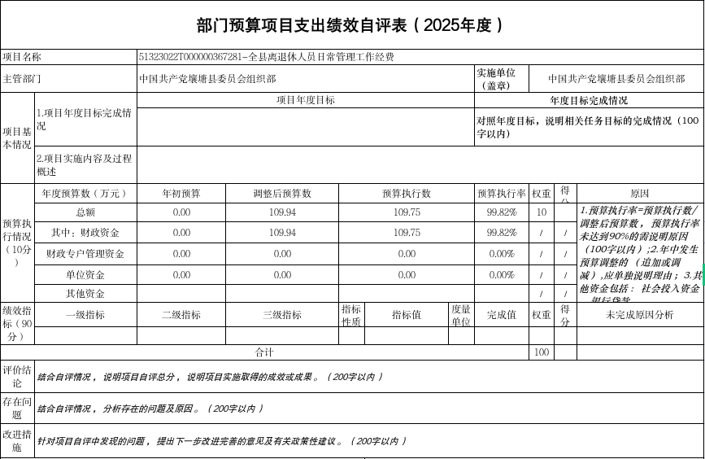

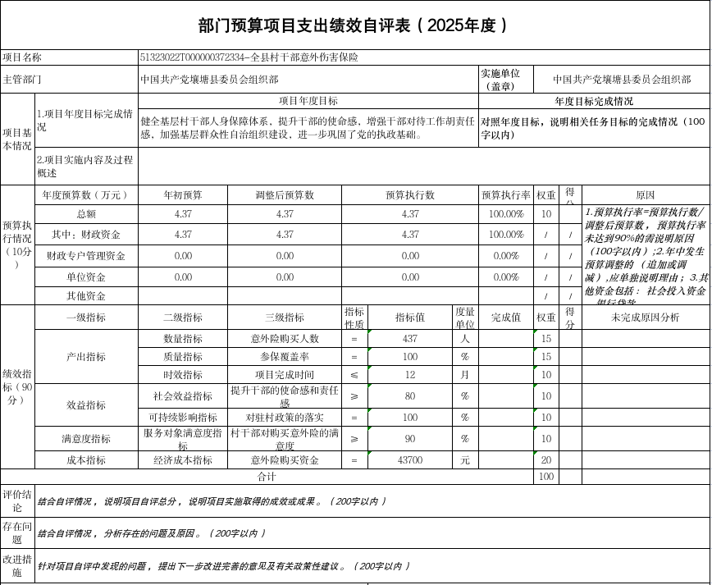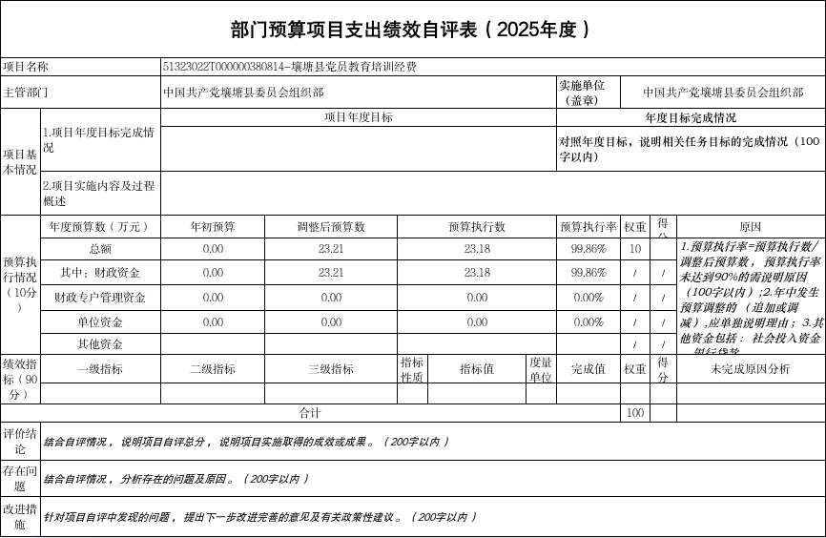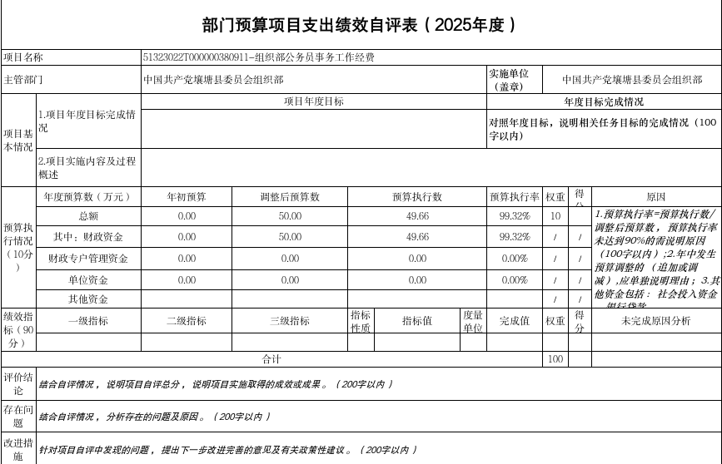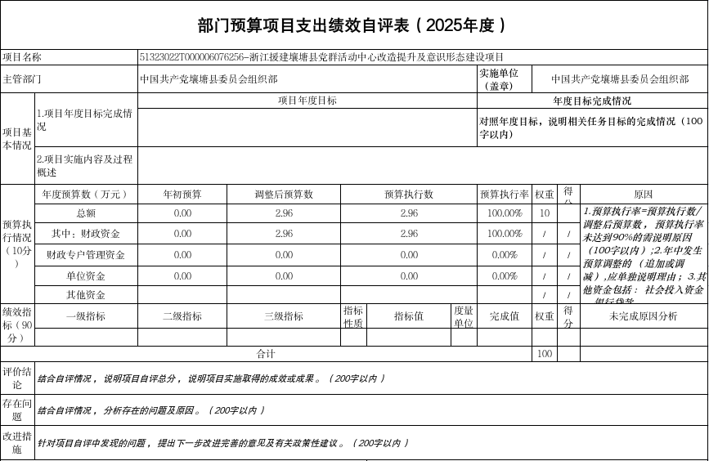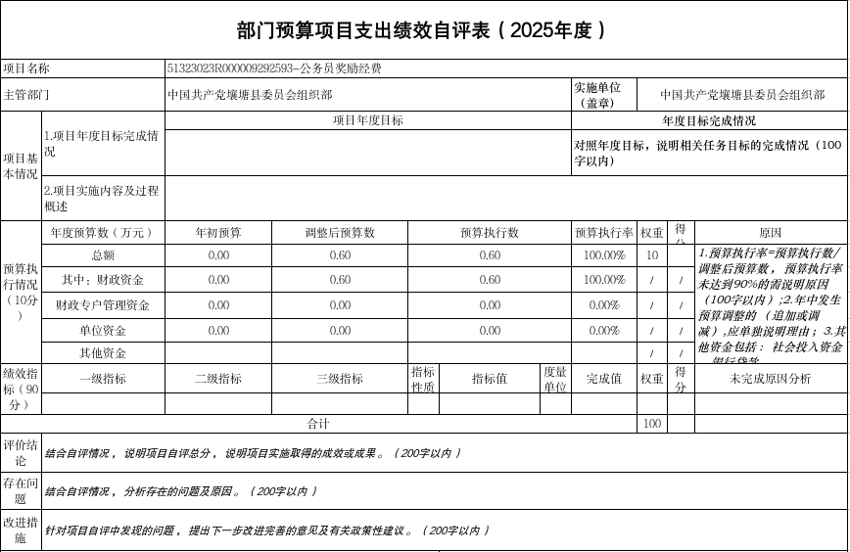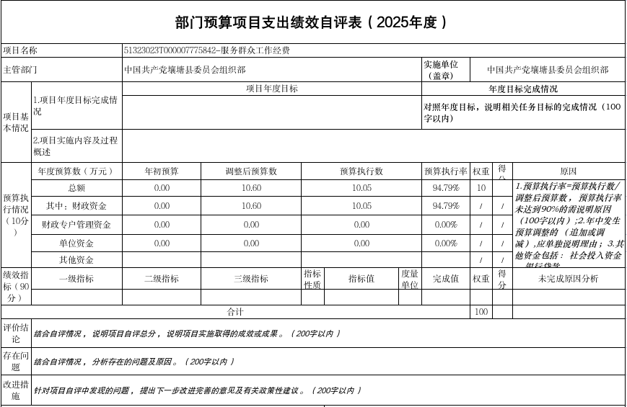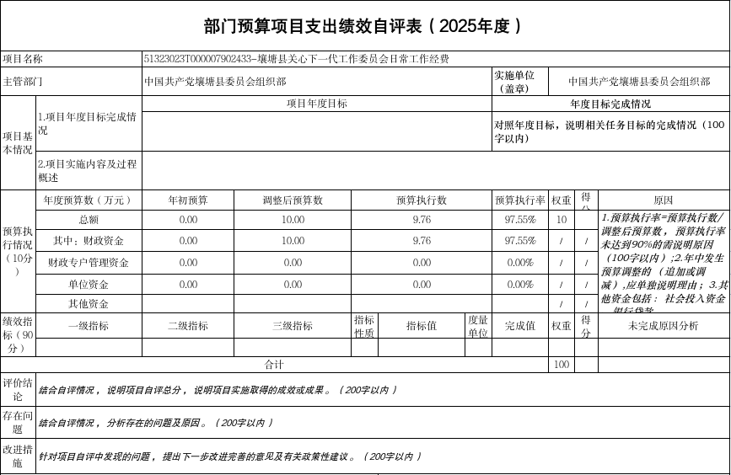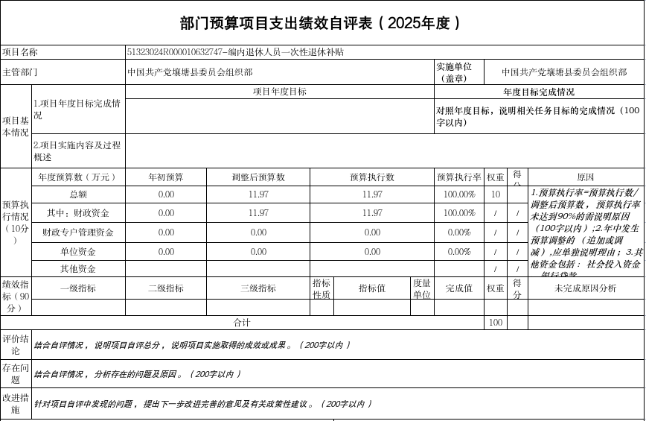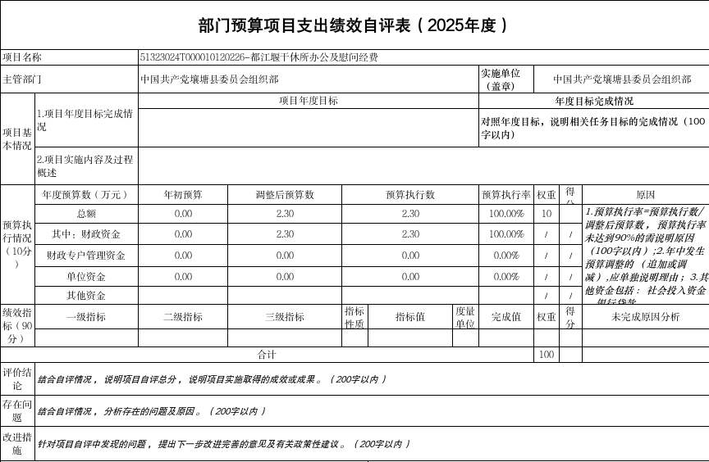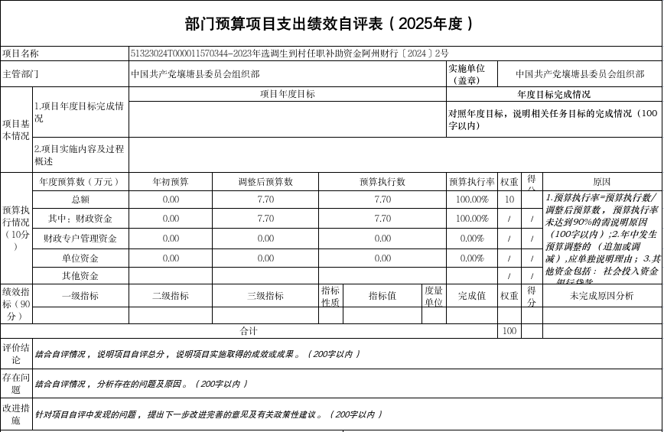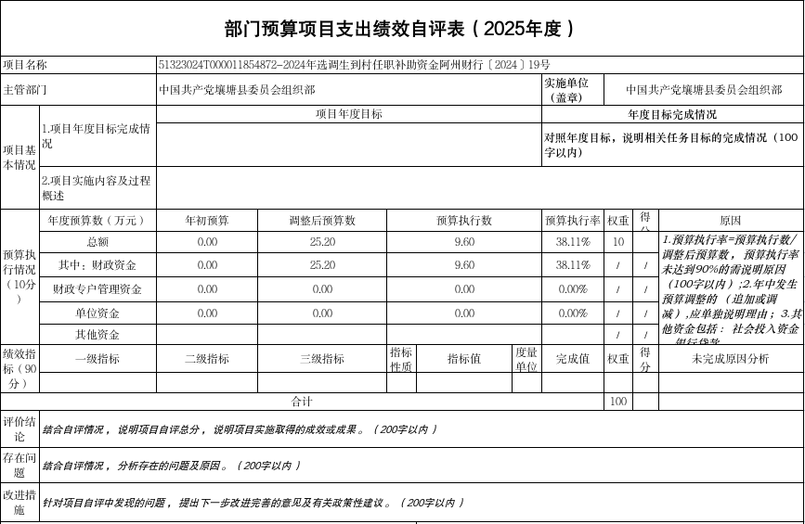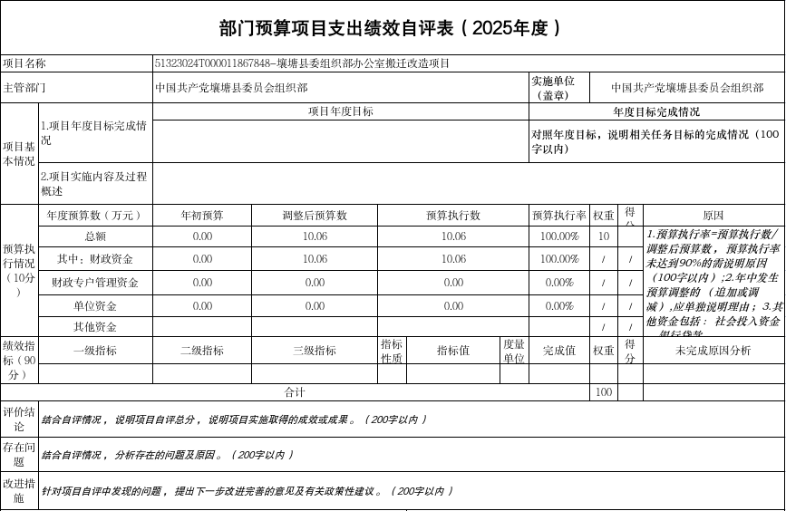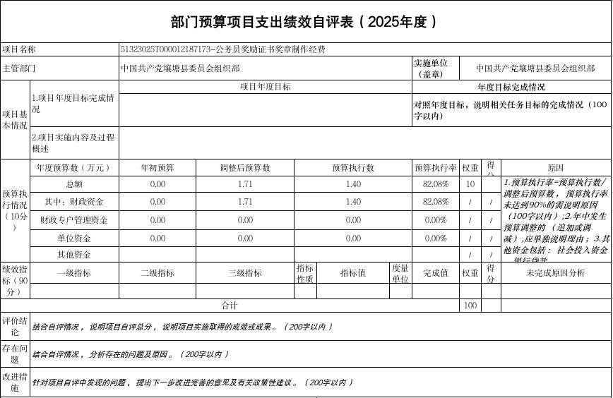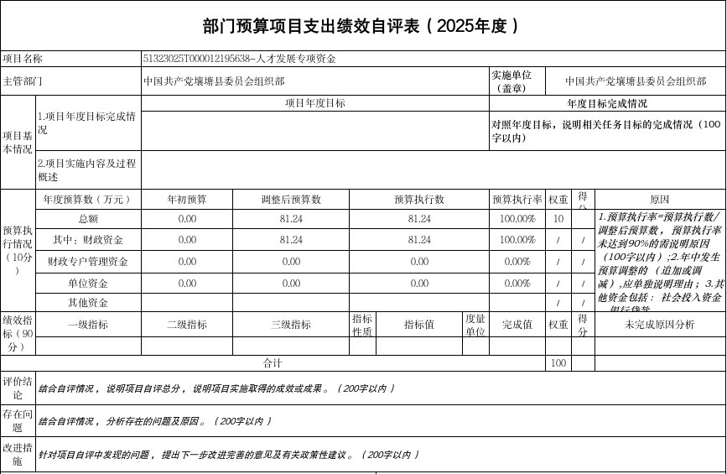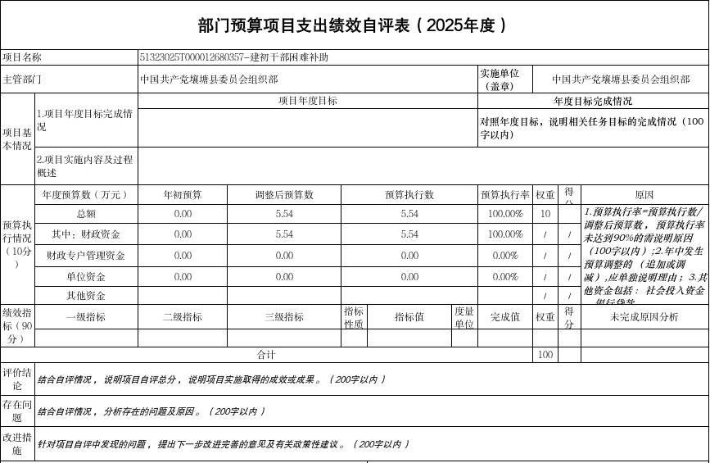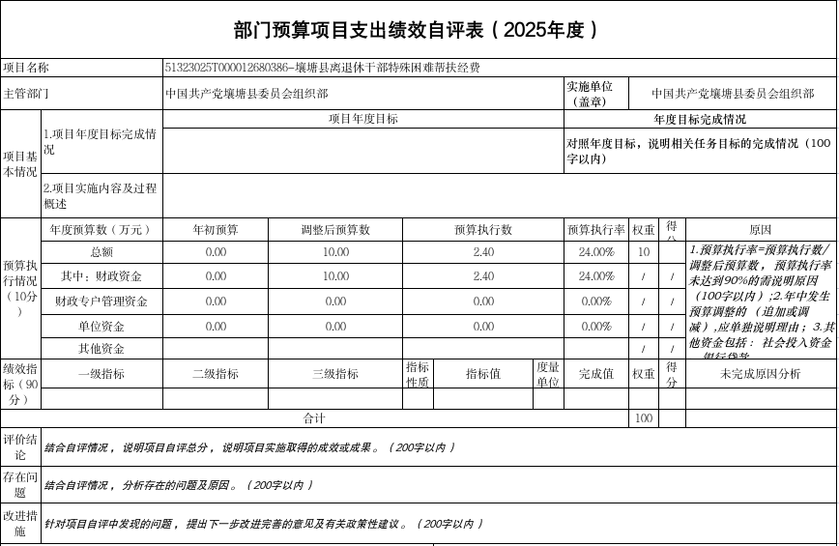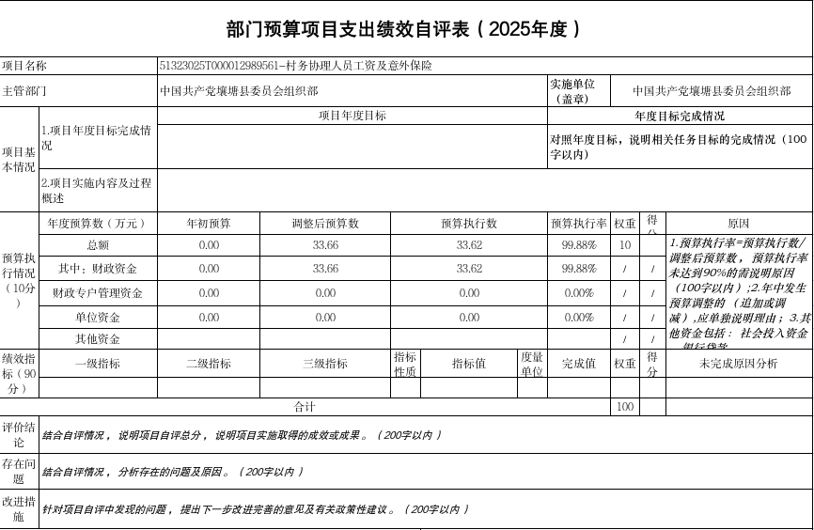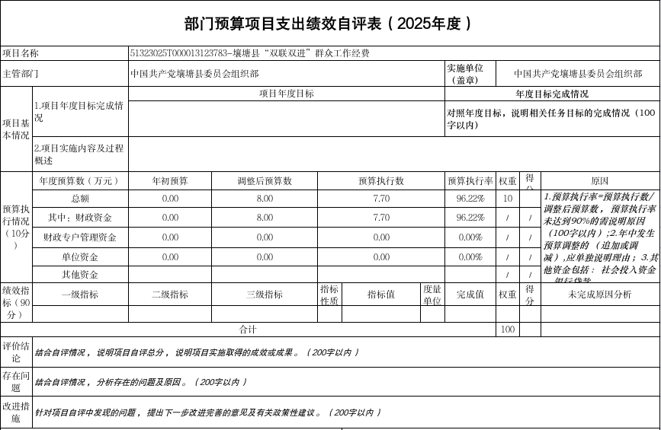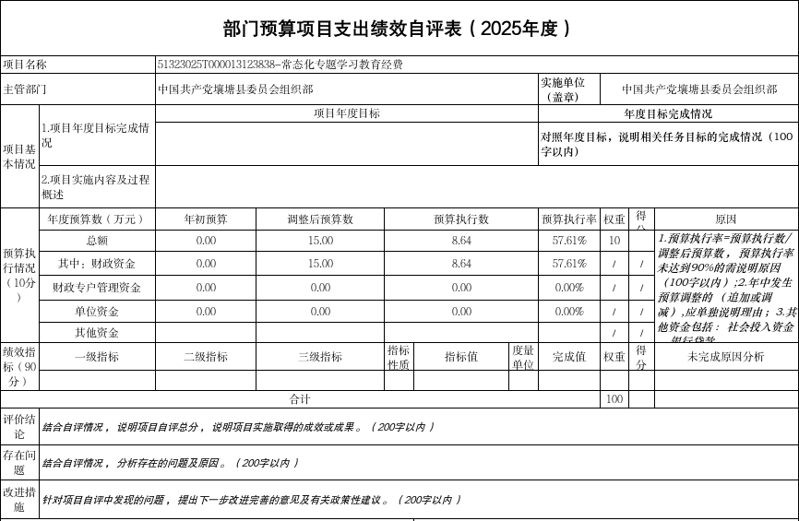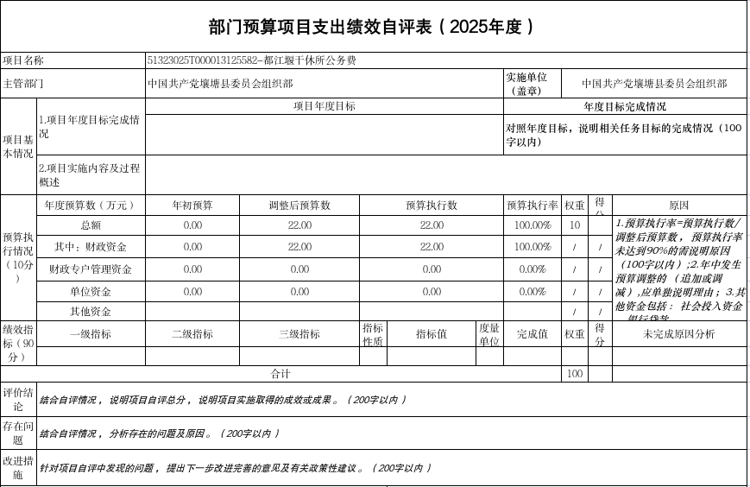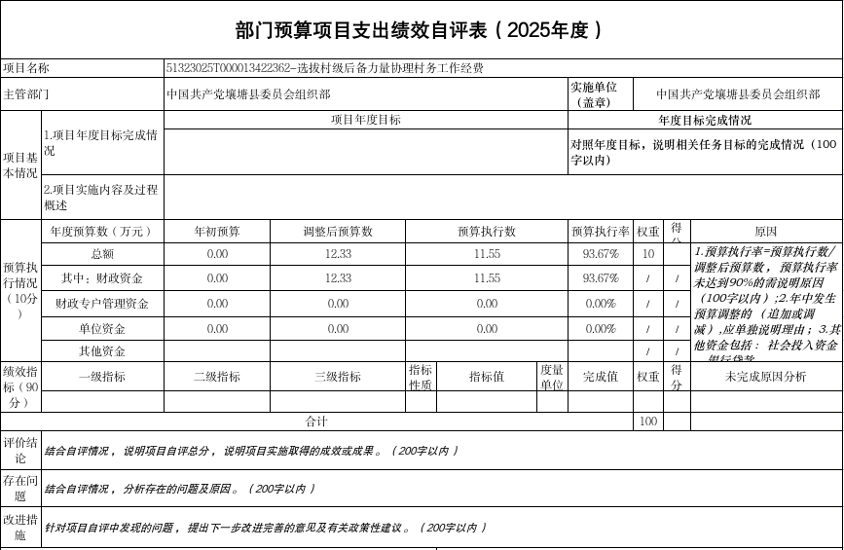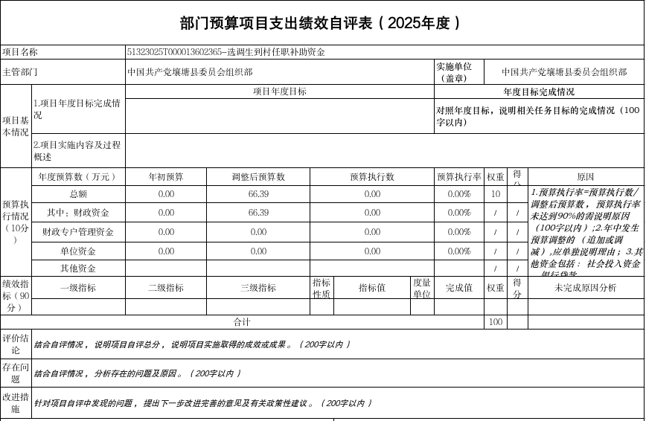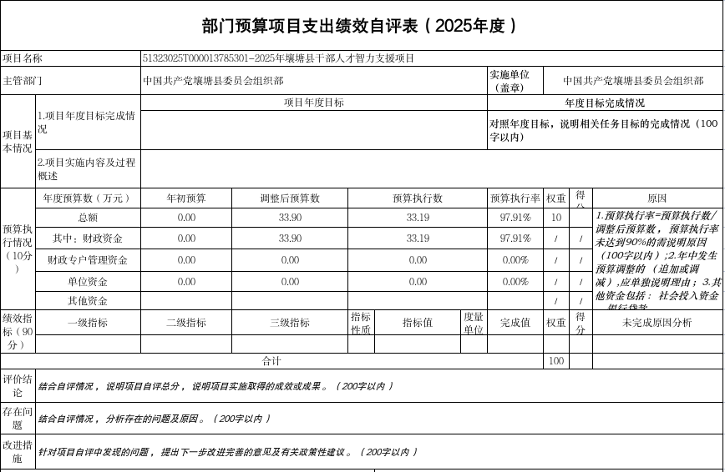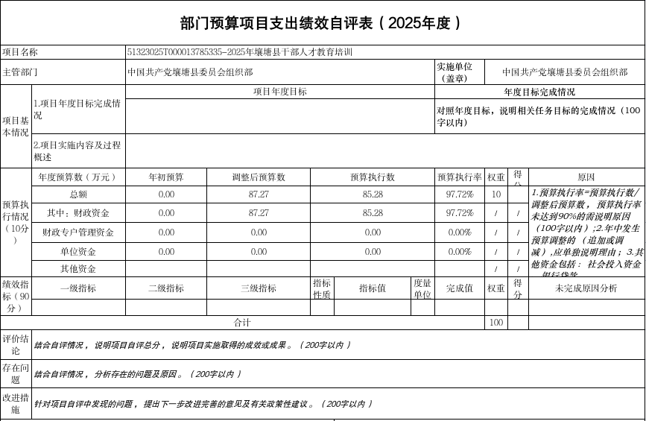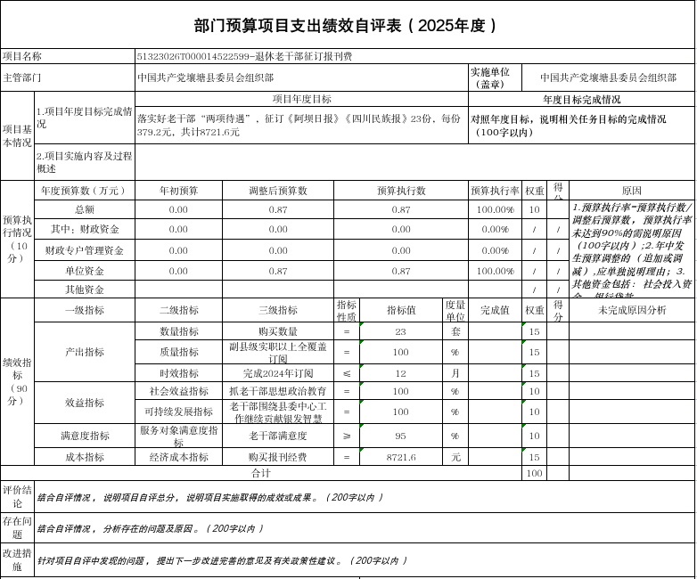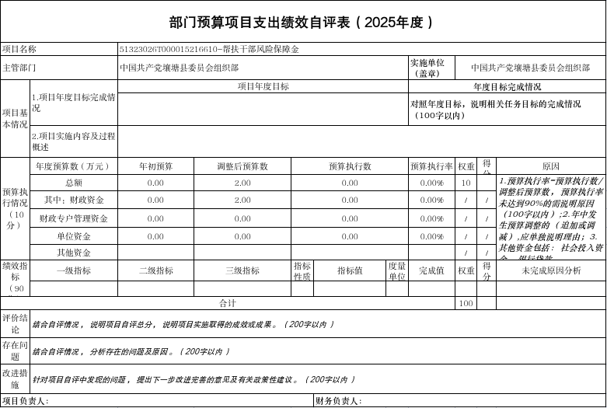

第五部分 附表

一、收入支出决算总表
二、收入决算表
三、支出决算表
四、财政拨款收入支出决算总表
五、财政拨款支出决算明细表
六、一般公共预算财政拨款支出决算表
七、一般公共预算财政拨款支出决算明细表
八、一般公共预算财政拨款基本支出决算表
九、一般公共预算财政拨款项目支出决算表
十、政府性基金预算财政拨款收入支出决算表
十一、国有资本经营预算财政拨款收入支出决算表
十二、国有资本经营预算财政拨款支出决算表
十三、财政拨款“三公”经费支出决算表

